سرایندهای درخواست

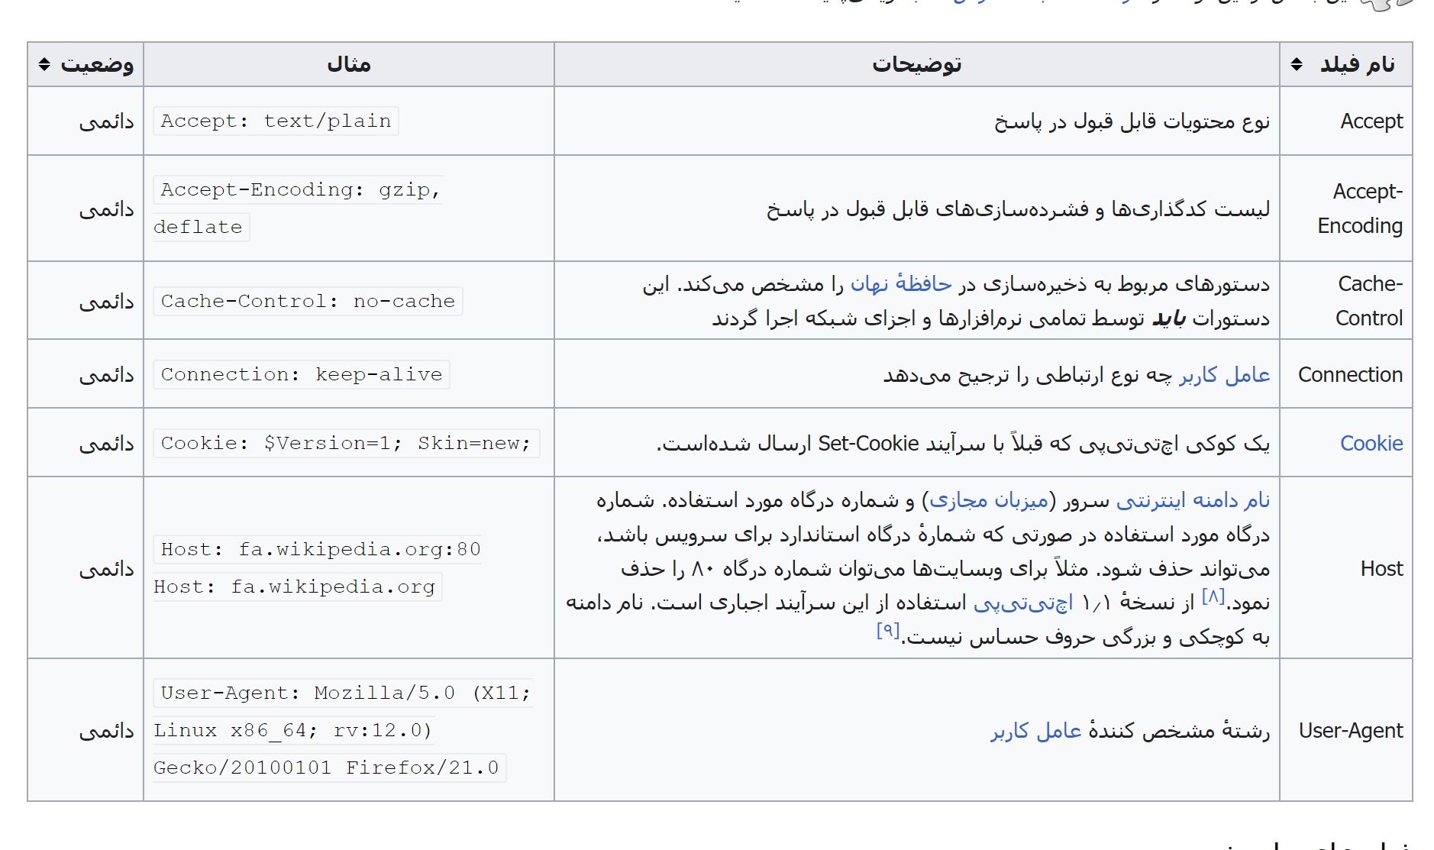

## سرایندهای پاسخ

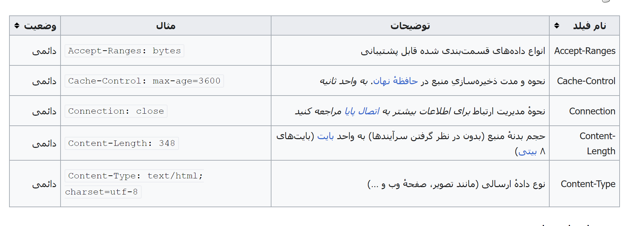

## Overview of the main HTTP header fields

### **Response header**

